**Содержание**

Введение 3

1. Постановка задачи 5

1.1. Обзор аналогичных решений 5

1.2. Техническое задание 6

1.3. Выбор средств реализации программного продукта 6

1.4. Вывод 7

2. Проектирование страниц веб-сайта 8

2.1. Выбор способа верстки 8

2.2. Выбор стилевого оформления 8

2.3. Выбор шрифтового оформления 8

2.4. Разработка логотипа 9

2.5. Разработка пользовательских элементов 9

2.6. Разработка спецэффектов 10

2.7. Выводы 11

3. Реализация структуры веб-сайта 12

3.1. Структура HTML-документа 12

3.2. Добавление таблиц стилей SCSS и CSS 12

3.3. Использование стандартов XML (SVG) 14

3.4 Управление элементами DOM 14

3.5. Выводы 14

4. Тестирование веб-сайта 15

4.1. Адаптивный дизайн веб-сайта 15

4.2. Кроссбраузерность веб-сайта 16

4.3. Руководство пользователя 17

4.4. Выводы 17

Заключение 18

Список использованных источников 19

ПРИЛОЖЕНИЕ А Прототипы веб-страниц 20

ПРИЛОЖЕНИЕ Б Макет структуры веб-сайта 22

ПРИЛОЖЕНИЕ В Листинг HTML-документа 26

ПРИЛОЖЕНИЕ Г Листинг SCSS 43

ПРИЛОЖЕНИЕ Д Листинг CSS 46

ПРИЛОЖЕНИЕ Е Листинг XML-файлов 57

ПРИЛОЖЕНИЕ Ж Листинг SVG 59

ПРИЛОЖЕНИЕ И Листинг JS 60

Введение

Музыкальные стриминговые сервисы спасли музыкальную индустрию и наметили новый вектор развития ниши. Все больше людей переходят на те или иные платформы для прослушивания музыки, подкастов, аудиокниг в режиме онлайн. Смотря на данную тенденцию бренды начинают рассматривать музыкальные стриминги, как канал коммуникации с целевой аудиторией и включают сервисы в свои стратегии продвижения бренда.

По данным IFPI (International Federation of the Phonographic Industry) в 2009 году чуть менее 70% всех локальных рынков в мире были сосредоточены на продаже физических носителей. К концу 2019 года продажи на физических носителях заняли второе место ($4,4 млрд) в структуре доходов индустрии, а стриминг принес ей $11,4 млрд — больше 50% от всех поступлений. Количество пользователей, оплативших подписку, составляло 350 млн, а совокупная выручка всего бизнеса превысила $20,2 млрд и приблизилась к легендарным доходам 2003 года в $20,3 млрд.

Музыкальные стриминговые сервисы произвели революцию в музыкальной индустрии, но и также эти революционные веяния затрагивают стратегический маркетинг брендов. Приведенные статистические показатели, тенденции и опыт брендов-первооткрывателей доказывают целесообразность использования форматов музыкальных стриминговых сервисов как новых инструментов продвижения брендов.

Цель курсового проекта: разработать веб-сайт “Музыкальная библиотека” с использованием HTML5, а также с применением SCSS и CSS3.

Задачи курсового проекта:

* проанализировать существующие языки разметки, инструменты и библиотеки для создания веб-сайта;
* разработать макет и прототип веб-сайта;
* разработать структуру веб-сайта;
* наполнить сайт информацией по теме;
* протестировать веб-сайт;
* разработать руководство пользователя.

Целевой аудиторией являются пользователи, любой возрастной категории, которые заинтересованы в прослушивании музыки.

1. Постановка задачи

1.1. Обзор аналогичных решений

Перед тем как приступать к разработке своей системы можно изучить уже готовые решения и посмотреть, что по мнению других разработчиков является наиболее необходимым для пользователей, чтобы приложение действительно было полезным.

На рисунке 1.1 представлен внешний вид главного каталога веб-сайта «https://open.spotify.com».

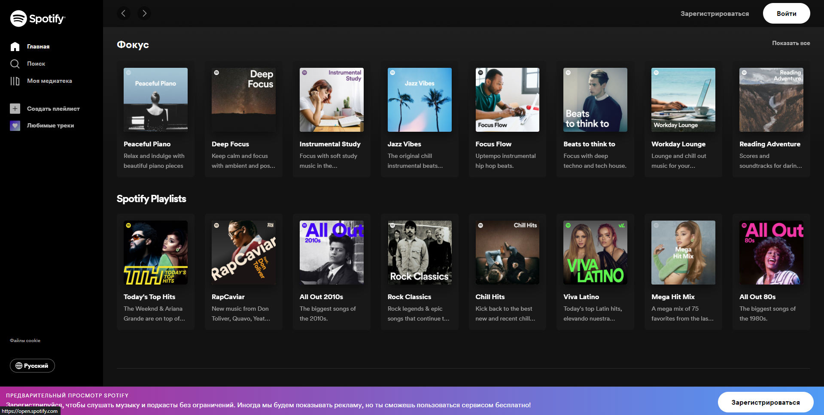

Рисунок 1.1 – Окно главного каталога веб-сайта «https://open.spotify.com»

Веб-сайт выполнен в приятном минималистичный дизайне, что позволяет обратить внимание пользователя именно на продукт веб-сайта. В цветовой гамме преобладают темные цвета, чтобы показать возвышенность и пространство в среде с более широким диапазоном глубины.

Данный веб-сайт специализируется на прослушивании музыки. Из данного веб-сайта можно вынести основные характеристики прослушиваемых треков, которые актуальны на сегодняшний день.

На рисунке 1.2 видны музыкальные жанры, которые пользователь может выбрать во вкладке “Поиск” в соответствии своих предпочтений.

После изучения других аналогов можно сделать вывод о том, что рассмотренный веб-сайт предоставляет необходимую информацию и содержит все основные функции.

Недостатки у данного веб-сайта отсутствуют.

Рассмотрим другой пример аналога.

На рисунке 1.3 представлен внешний вид главного каталога веб-сайта «https://music.yandex.by».

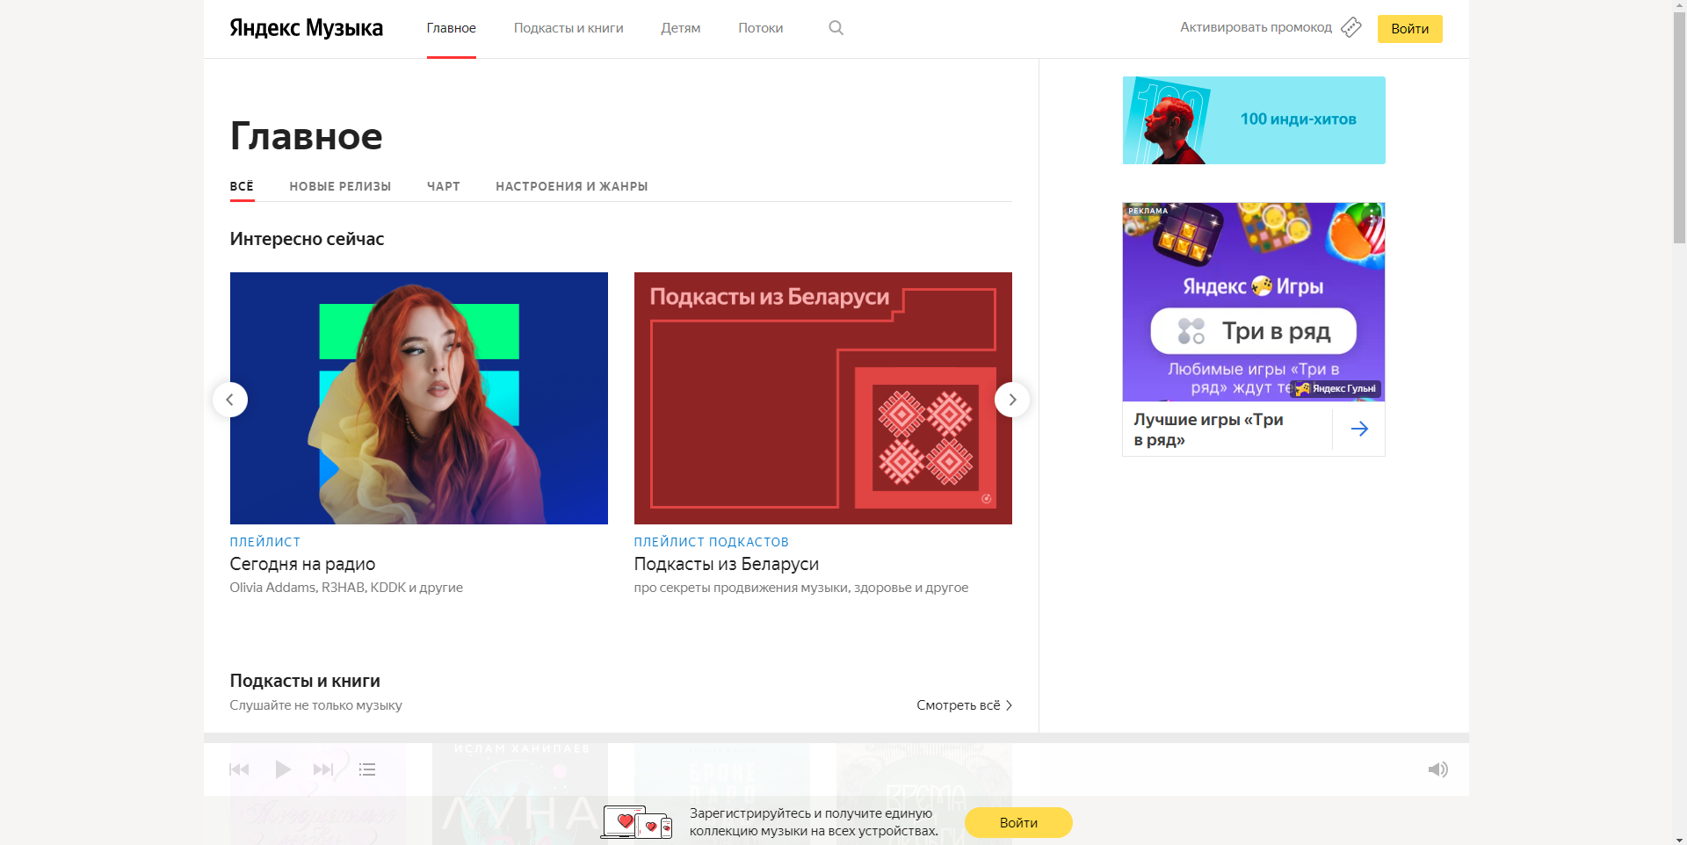

Рисунок 1.3 – Окно главного каталога веб-сайта «https://music.yandex.by»

В дизайне данного веб-сайта также преобладает минимализм.

Также веб-сайт адаптивен для мобильных устройств (рисунок 1.4).

1.2. Техническое задание

Поставлена задача реализовать полноценный многостраничный веб-сайт на тему «Музыкальная библиотека» (6 страниц). На веб-сайте должна быть представлена информации о музыке, такая как поиск, композиторы, а также сортировка музыки по жанрам.

Для привлечения аудитории главная задача сделать удобный интерактивный веб-сайт с подробной информацией о продукте и актуальной информацией.

Основными задачами веб-сайта являются:

* предоставление навигационного меню;
* предоставление блоков-ссылок;
* возможность выбора музыки по жанру;

На главной странице меню будет располагаться сверху и занимать пространство слева. В меню будут предоставляться ссылки на основную информацию (главная страница, поиск, моя медиатека).

Веб-страница должна быть кроссбраузерной и адаптивной для мобильной версии (ширина до 420px). Начиная с ширины в 1000px должна открываться версия для персонального компьютера.

1.3. Выбор средств реализации программного продукта

Курсовой проект выполняется в редакторе кода Visual Studio Code.

При создании веб-страниц были использованы языки: HTML, CSS, JS, XML, SCSS. Если HTML необходим для структурирования содержания страницы, то CSS. необходим для того, чтобы форматировать это структурированное содержание. SCSS дает дополнительные возможности, которые упростят и структурируют работу с CSS кодом..

JavaScript поддерживает объектно-ориентированный, императивный и функциональный стили. Во все основные браузеры встроен интерпретатор JavaScript, именно поэтому они могут выполнять скрипты на странице.

1.4. Вывод

В данном разделе были рассмотрены плюсы и минусы аналогичных решений на выбранную тему веб-сайта для предотвращения ошибок в реализации веб-сайта. Были определены основные технические задания по созданию страницы. Также выбраны средства реализации программного продукта, а именно языки HTML, CSS, JS.

2. Проектирование страниц веб-сайта

2.1. Выбор способа верстки

Требования проекта включают в себя кроссбраузерность и адаптивность. По этой причине была выбрана flex-box и grid вёрстка.

Flex – это новая технология, которая уже имеет достаточно широкую поддержку браузеров. Flexbox предоставляет инструменты для быстрого создания сложных, гибких макетов, и функции, которые были сложны в традиционных методах CSS.

Грид-модель позволяет создавать структуры, необходимые для обеспечения отзывчивости веб-сайтов на различных устройствах. Это означает, что веб-сайт будет одинаково хорошо смотреться на компьютере, телефоне и планшете.

2.2. Выбор стилевого оформления

Выбор цветовой гаммы— важный этап разработки проекта. Цвета должны не только сочетаться между собой, но и отражать тему проекта. Цвета применялись как к текстовым, так и к блочным элементам в качестве фона. Далее представлены цвета, используемые на страницах.

Как основной цвет веб-страницы был выбран серый (#333), для фона блоков использовались его оттенки.

2.3. Выбор шрифтового оформления

Основным шрифтом на веб-сайте является Ubuntu Condensed, который гармонично вписался в концепт веб-сайта и дополнил дизайн. Размерность была использована от 16 до 24 пикселов, цвета текста #000000 в зависимости от назначения текста.



Рисунок 2.1 – Шрифт Ubuntu Condensed

2.4. Разработка логотипа

Логотип — это фирменный знак, который люди ассоциируют с конкретным брендом. Логотип — это не абстрактный набор символов или просто красивое изображение.

Логотип, представленный на рисунке 2.2 был создан с помощью Adobe Illustrator.



Рисунок 2.2 – Логотип веб-сайта «MusLib.com»

2.5. Разработка пользовательских элементов

В проекте будут представлены такие элементы пользовательского интерфейса, как поле поиска, навигационное меню, футер с ссылками на основную информацию.



Рисунок 2.3 – Навигационное меню

Навигация – ключевой критерий удобства веб-сайта, своеобразная «карта местности». Представляет собой набор специальных приемов, методов и элементов, дающих возможность посетителям перемещаться между различными страницами ресурса. Навигационное меню представлено на рисунке 2.3

Так же на главной странице представлена краткая информация о веб-сайте.

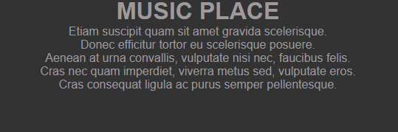

Рисунок 2.4 – Информационный блок

Так же на странице “Новинки” представлены блок топ треков за неделю с кликабельными блоками треков.

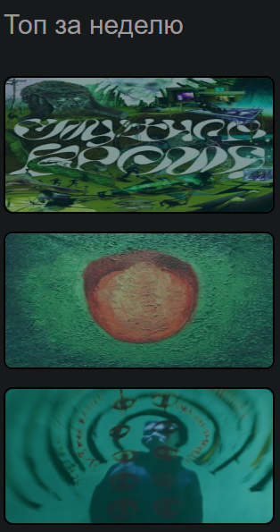

Рисунок 2.5 – блок “Топ за неделю”

Таким образом пользовательские элементы помогают увеличить удобство использования веб-сайта клиентом и предоставить все виды информации.

2.6. Разработка спецэффектов

На веб-сайте присутствуют динамические эффекты и анимации, которые придадут веб-сайту интерактивность и сделают его более привлекательным для пользователя.

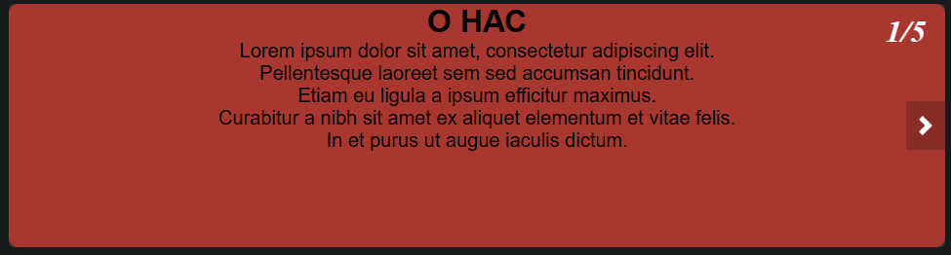

Рисунок 2.6 – Анимация слайдер с текстом

При наведении на кнопки на страницах реализована анимация. Текст меняет цвет и под текстом появляется линия. представленная на рисунке 2.7.

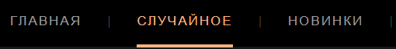

Рисунок 2.7 – Анимация кнопок

2.7. Выводы

В данном разделе был создан прототип веб-сайта, определены задачи по созданию содержания на веб-сайте. Выбрано единое цветовое и шрифтовое оформления веб-сайта для удобства просмотра пользователем. Разработан дизайн и расположение на веб-сайте пользовательских элементов, спецэффектов и анимации. Логотип выполнен под цветовую гамму и концепцию веб-сайта.

3. Реализация структуры веб-сайта

3.1. Структура HTML-документа

Структура веб-сайта — это связь документов, принадлежащих ему, между собой. Правильная структура позволит посетителям легко перемещаться между его страницами. Формируя структуру стоит разобраться в желаниях потенциальных посетителей, что они будут искать, и какая информация их интересует.

В начале документа в теге <head></head> прописана служебная информация, название веб-сайта. Тег <head> предназначен для хранения других элементов, цель которых — помочь браузеру в работе с данными. Также внутри контейнера <head> находятся метатеги, которые используются для хранения информации предназначенной для браузеров и поисковых систем. Например, механизмы поисковых систем обращаются к метатегам для получения описания веб-сайта, ключевых слов и других данных.

Содержимое тега <head> не отображается напрямую на веб-странице, за исключением тега <title> устанавливающего заголовок окна веб-страницы.

Далее расположен тег <body></body>, внутри которого размещаются все теги, в которых расположен веб-сайт.

Структура тела документа состоит из семантических тегов header, main и footer. Листинг представлен в приложении B. Это теги, которые предназначены для того, чтобы компьютерные программы (поисковые системы, сборщики информации, речевые браузеры и т.д.) понимали, какой тип информации заложен в данных тегах.

Весь HTML, CSS, XML, Sass код был протестирован с помощью онлайн-сервиса The W3C Markup Validation Service. Результат представлен на рисунке 3.1.



Рисунок 3.1 – Результат тестирования с помощью The W3C Markup Validation Service

С помощью тега <header> была создана шапка веб-сайта для всех страниц. “Подвал” страницы был, идентичный на всех страницах веб-сайта, был реализован с помощью тега <footer>. Тег <main> был создан для размещения на страницы и разметки основной информации. Данные теги опины в приложении Д.

3.2. Добавление таблиц стилей SCSS и CSS

В данном проекте были использованы все способы подключение таблиц стилей: внешнее, внутренне, строковое. Внешнее подключение через тег link было использовано для задания стилей страниц повторяющихся элементов и основных разметок страниц. Стили хранятся в отдельном файле, который может быть использован для любых веб-страниц. Внутренне подключение было нужно для отдельных изменений контента на второстепенных страницах при малом объеме кода. Строковое для незначительных изменений на страницах веб-сайтах, например фонового изображения. В таблицах стилей используются селекторы по классу, по идентификатору. Для реализации SCSS использовались переменные и вложенные правила (Рисунок 3.2, рисунок 3.3).

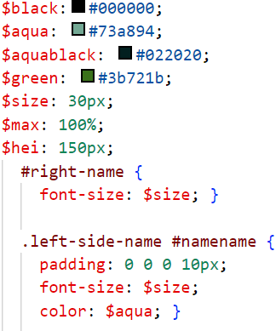

Рисунок 3.2 – Использование переменных в SCSS

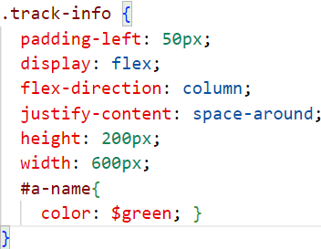

Рисунок 3.3 – Использование вложенных правил в SCSS

Миксины, функции, операторы, свойственные препроцессору SCSS, в его реализации не использовались. Таблицы стилей описаны в приложении Г и приложении Д.

3.3. Использование стандартов XML (SVG)

SVG-графика и связанные с ней поведения определяются в текстовых XML-файлах, что означает, что их можно искать, индексировать, создавать сценарии и сжимать. Кроме того, это означает, что они могут быть созданы и отредактированы с помощью любого текстового редактора и программ для рисования.

Для создания логотипа веб-сайта и иконок было принято использование SVG-формата. Этот формат позволяет картинкам сохранять свое качество, несмотря на размер экрана.

Данные хранения каталога концертов удобно хранить отдельно в XML-документах. В проекте в XML-файлах хранятся названия и цены всех мероприятий.

3.4 Управление элементами DOM

DOM (Document Object Model) отображает структуру HTML документа и позволяет управлять его элементами. С помощью JavaScript можно манипулировать элементами DOM, изменять их свойства, добавлять новые элементы, удалять существующие и многое другое.

В этом проекте манипуляция DOM посредством JavaScript использовалась для реализации слайдера.

3.5. Выводы

На данном этапе была реализована структура на HTML, а также созданы таблицы стилей SCSS/CSS. Было продемонстрировано использование стандартов XML (SVG), а также языка программирования JS. Было определено стилевое оформление веб-сайта, созданы анимации, а также веб-сайт был подготовлен к следующему этапу – к тестированию.

4. Тестирование веб-сайта

4.1. Адаптивный дизайн веб-сайта

Для адаптивности были использованы grid и flex верстка, а также медиа-запросы. С помощью grid-верстки была создана разметка основного контента на странице.

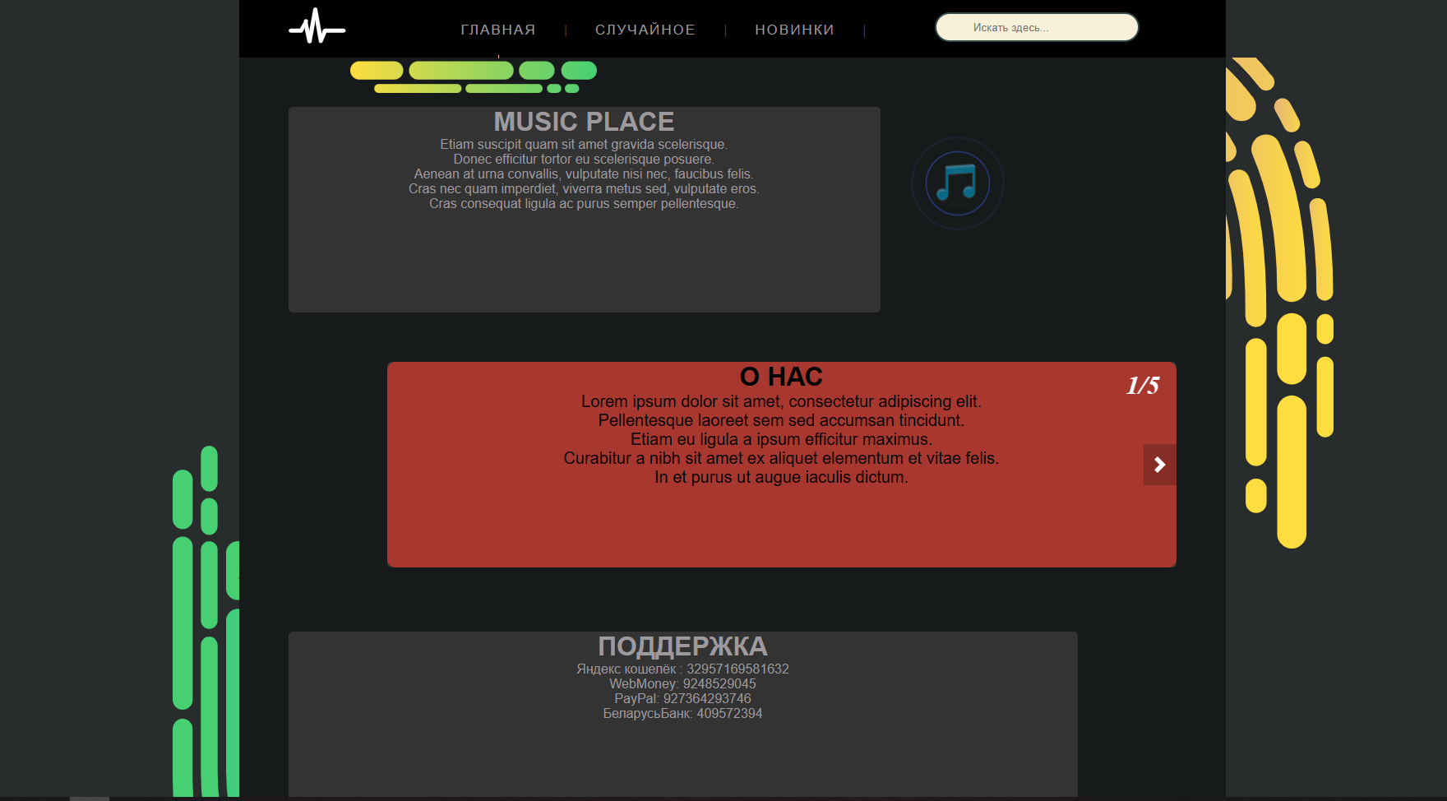

Рисунок 4.1 – Вид страницы для компьютера

Шапка веб-сайта была реализована при помощи flex-верстки. Медиа- запросы использовались для перемещения элементов основной части страницы при размерах мобильной версии.

Ресурс должен одинаково хорошо демонстрироваться на экране компьютера, планшете, смартфоне.

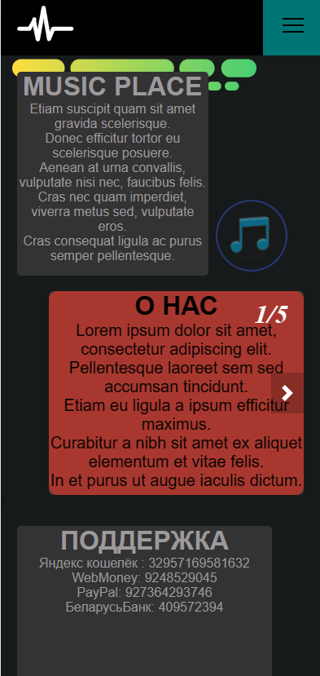

Рисунок 4.2 – Вид страницы для мобильных устройств

Для этого создается адаптивный дизайн и используется адаптивная верстка. В итоге веб-сайт отлично позиционируется на всех основных типах устройств, что гарантирует полноценный охват аудитории.

4.2. Кроссбраузерность веб-сайта

Кроссбраузерность – важный критерий корректной работы веб-ресурса. Это инструмент поддержания посетительской лояльности, повышения конверсии и поднятия рейтинга в поисковых системах.

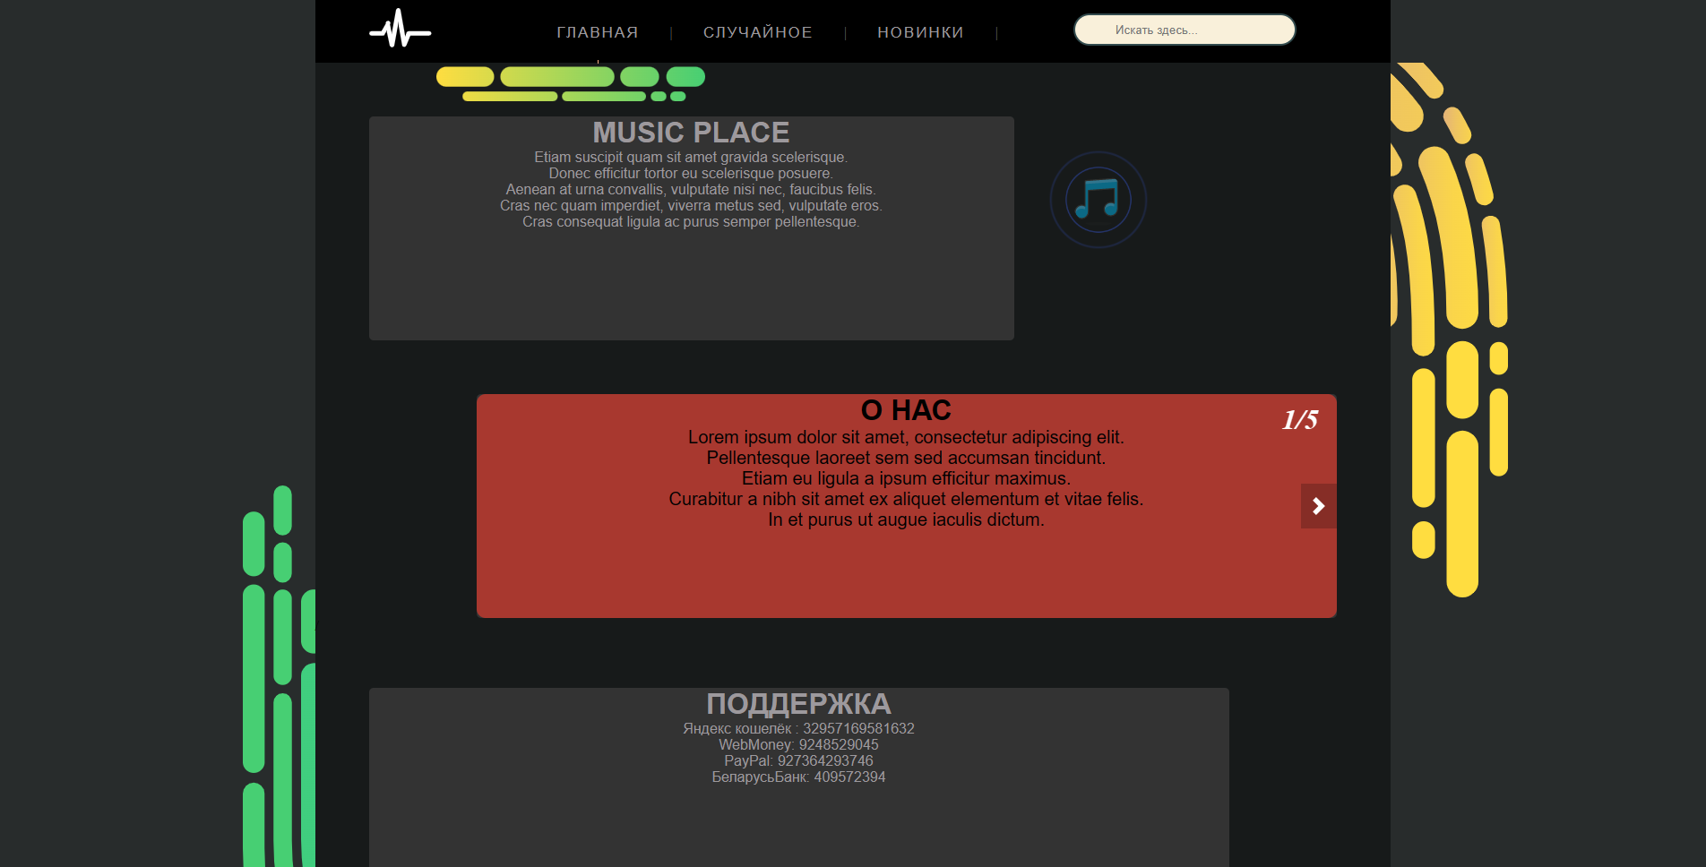

Рисунок 4.3 – Вид страницы в браузере Chrome

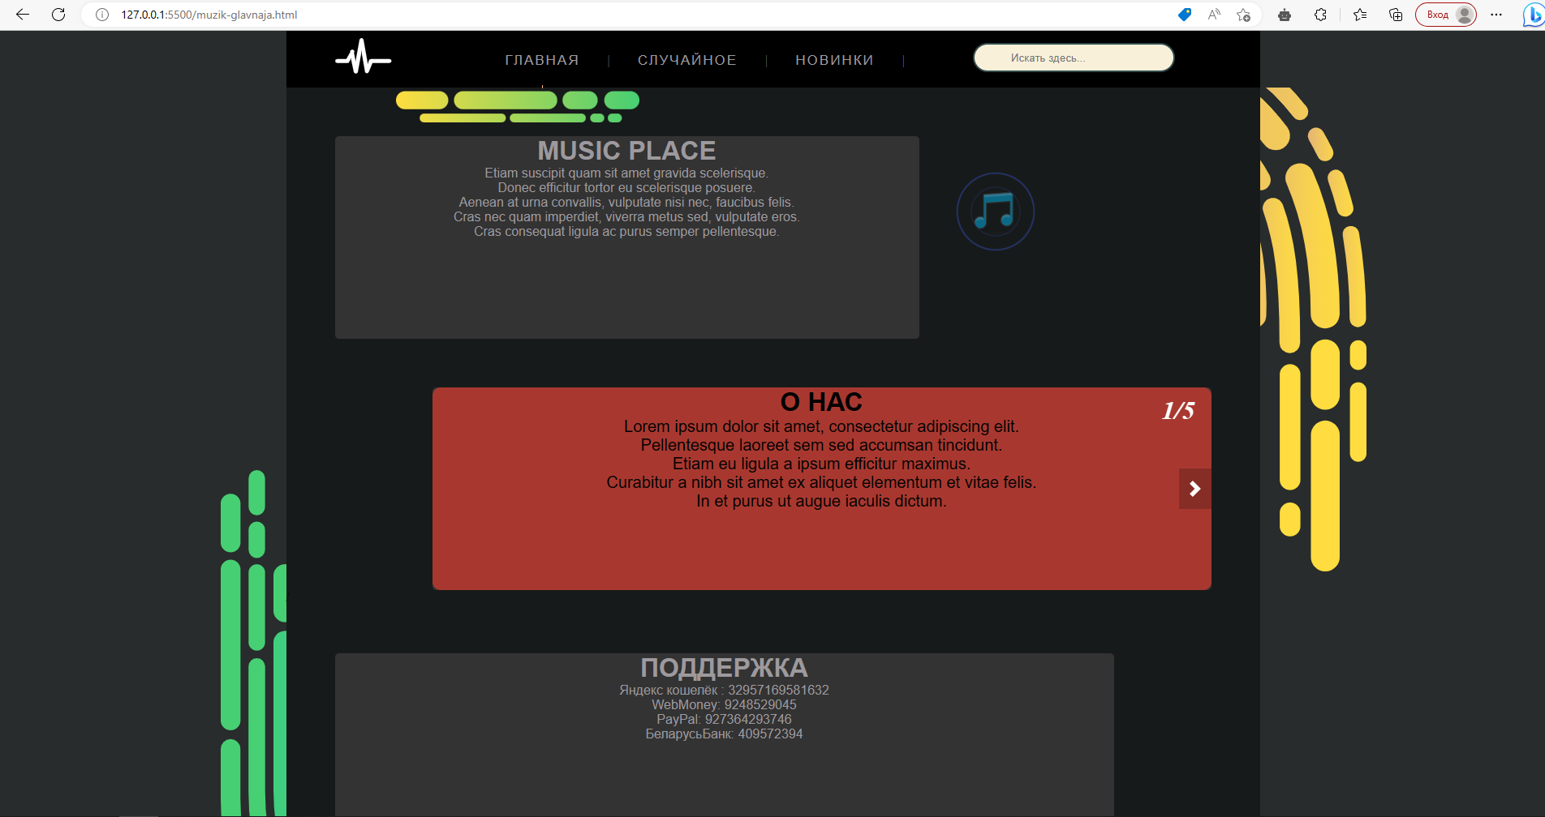

Рисунок 4.3 – Вид страницы в браузере Microsoft Edge

После написания основной структуры страницы на HTML и внешнего стилевого оформления появился вопрос о тестировании. Веб-сайт был открыт при помощи различных браузеров.

В ходе тестирования было выяснено, что Internet Explorer не поддерживает некоторые свойства. Например, IE практически не поддерживает grid-разметку основного контента страницы.

Также scroll-behavior(CSS-свойство, которое определяет поведение прокрутки для любого элемента на странице) не поддерживается такими браузерами как FireFox и IE.

Так как проверка на кроссбраузерность возможно на данном этапе разработке можно только в ручную, некоторые свойства, которые некорректно отображаются в различных браузерах, могли остаться незамеченными.

4.3. Руководство пользователя

Интерфейс веб-сайта интуитивно понятен. По нажатию на ссылки в шапке страницы, пользователь переходит на соответствующую страницу.



Рисунок 4.4 – Ссылки на другие страницы

Так же при нажатии на кнопку слайдера, он меняет содержимое.



Рисунок 4.5 – Кнопка слайдера

”

4.4. Выводы

В данном разделе было рассмотрено, как веб-сайт ведет в себя на разных устройствах и в разных браузерах. Были выявлены не которые недочеты для дальнейшего исправления. Так же создано руководство пользователя, где кратко расписано, как пользоваться веб-сайтом.

Заключение

В ходе проделанной работы был создан полноценный веб-сайт музыкальной библиотеки для прослушивания треков.

При разработке данного веб-сайта был использован широкий ряд языков разметки и таблиц стиля, который позволил увеличить функциональность и многократно повысил качество конечного продукта. Была использована адаптивная верстка для корректного отображения на всех устройствах.

В ходе выполнения данной задачи были рассмотрены плюсы и минусы аналогичных решений. В процессе осмотра выяснилось, каких тенденции в разработке дизайна веб-сайта стоит придерживаться.

При формировании технического задания были продумано содержание основных страниц веб-сайта.

Были выбраны инструменты для разработки веб-сайта.

При проектировании были разработаны прототипы, а далее созданы макеты дизайна страниц веб-сайта, при опоре на который был реализован сам веб-сайт. Для разработки прототипов и макетов станиц было использована программа Figma, ранее не изученная в ходе учебного процесса.

Были разработаны пользовательские элементы, спецэффекты и логотип, для идентификации веб-сайта, среди миллионов других интернет ресурсов.

Для качественного отображения картинок, на любом устройстве, было решено применять SVG-изображения, также был создан XML-документ для последующей вставки на веб-страницу HTML.

В ходе тестирования была продемонстрирована валидность, кроссбраузерность и адаптивность веб-сайта.

Было создано руководство пользователя для использования веб-сайта.

Для разработки были использованы технологии, такие, как JavaScript.

В пояснительной записке описана реализация поставленных в рамках курсового проекта ряда задач:

* проанализировать существующие языки разметки, инструменты и библиотеки для создания веб-сайта;
* разработать макет и прототип веб-сайта;
* разработать структуру веб-сайта;
* наполнить сайт информацией по теме;
* протестировать веб-сайт;
* разработать руководство пользователя.

Таким образом была полностью достигнута поставленная цель по разработке веб-сайта, были учтены все требования, все задачи курсового проекта выполнены.

Ссылка на репозиторий:

<https://radiatorg.github.io/course_project_1_sem/>

Список использованных источников

1. Документация по Figma [Электронный ресурс]. — Режим доступа: <https://help.figma.com> – Дата доступа 10.03.2023.
2. Документация по Sass/SCSS [Электронный ресурс]. — Режим доступа: <https://sass-scss.ru/guide/> – Дата доступа 14.04.2023.
3. Документация по JavaScript/HTML [Электронный ресурс]. — Режим доступа: <https://developer.mozilla.org> – Дата доступа 20.04.2023.

ПРИЛОЖЕНИЕ А   
Прототипы веб-страниц

|  |  |
| --- | --- |
| Рисунок – Прототип главной страницы    Рисунок – Прототип страницы “random”    Рисунок – Прототип главной страницы для мобильной версии | Рисунок – Прототип страницы “music”    Рисунок – Прототип страницы “music albom”      Рисунок – Прототип страницы для мобильной версии |

ПРИЛОЖЕНИЕ Б   
**Макет структуры веб-сайта**

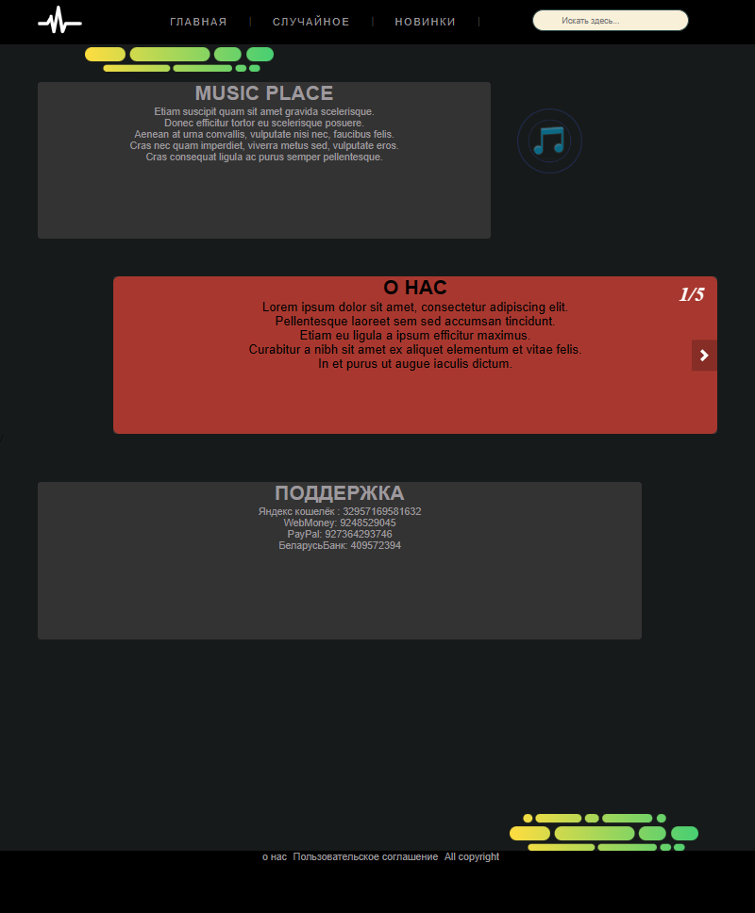

Рисунок – Макет главной страницы

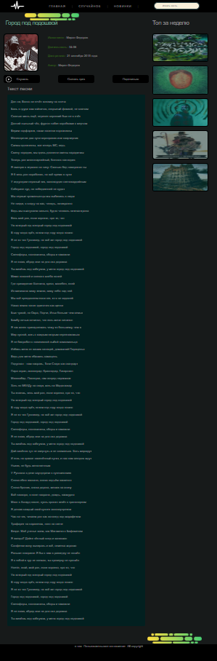

Рисунок – Макет страницы “random”

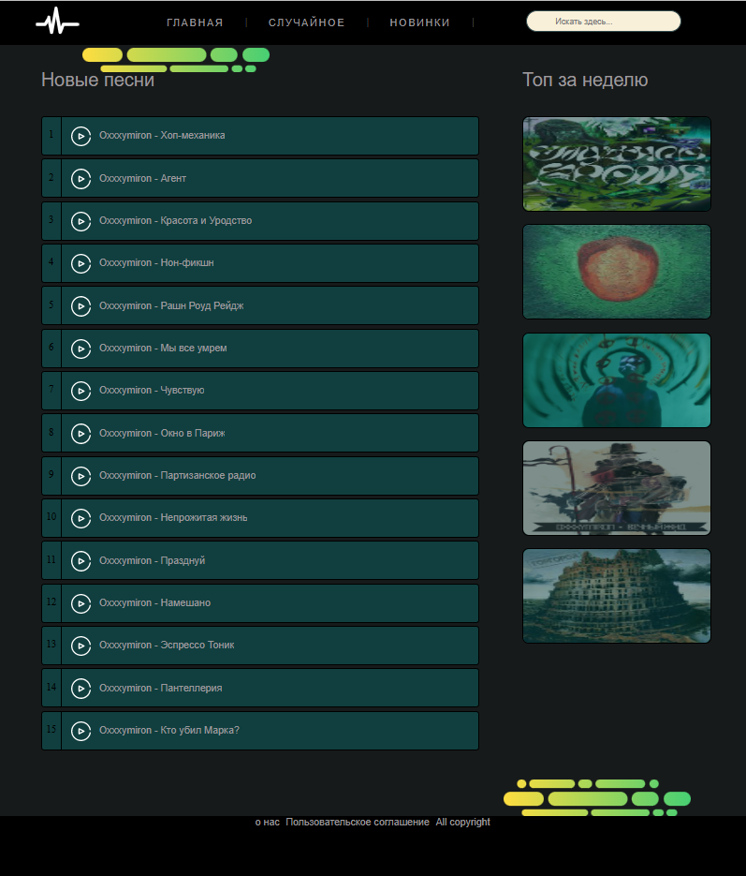

Рисунок – Макет страницы “music ”

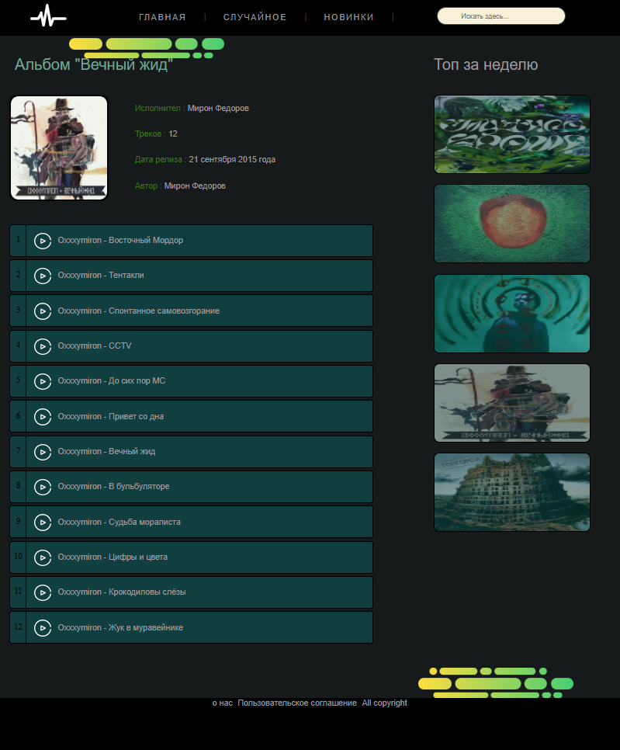

Рисунок – Макет страницы “music albom”

ПРИЛОЖЕНИЕ В  
Листинг HTML-документа

Структура страницы:

<!DOCTYPE html>

<html lang="en">

<head>

    <meta charset="UTF-8">

    <meta http-equiv="X-UA-Compatible" content="IE=edge">

    <meta name="viewport" content="width=device-width, initial-scale=1.0">

    <title>muzik-glavnaja</title>

    <meta name="viewport" content="width=device-width, initial-scale=1.0">

    <link rel="stylesheet" href="css/css-skelet.css">

    <link rel="stylesheet" href="css/cssglavnaja.css">

    <link rel="stylesheet" href="chief-slider-with-prefixes.min.css">

    <script defer src="chief-slider.min.js"></script>

    <script>

        document.addEventListener('DOMContentLoaded', function () {

          const slider = new ChiefSlider('.slider', {

            loop: false

          });

        });

    </script>

</head>

<body>

    <div class="wrapper">

            <header class="header">/…

            </header>

            <main class="main">…

            </main>

        <footer class="footer">

</footer>

    </div>

</body>

</html>

Листинг тега header главной страницы:

<header class="header">

                <div class="container">

                    <div class="top-item-logo">

                        <div class="top-logo"><img src="icons/icon-pulse.svg" alt=""></div>

                    </div>

                    <div class="Dropdown-menu">

                        <input id="menu__toggle" type="checkbox">

                        <label class="menu__btn" for="menu__toggle">

                          <span></span>

                        </label>

                            <ul class="menu__box menu-main">

                            <li><a class="menu__item" href="muzik-glavnaja.html">Главная</a></li>

                            <li><a class="menu__item" href="muzik-track.html">Случайное</a></li>

                            <li><a class="menu__item" href="muzik.html">Новинки</a></li>

                            <li>

                                <div class="top-search">

                                    <form><input type="text" placeholder="Искать здесь..."></form>

                                </div>

                            </li>

                        </ul>

                    </div>

                </div>

</header>

Структура footer:

<footer class="footer">

            <div class="container">

                <a href="inff.xml">о нас</a>

                <a>Пользовательское соглашение</a>

                <a>All copyright</a>

            </div>

</footer>

Листинг тега main главной страницы:

|  |
| --- |
| <main class="main">  <div class="container">  <div class="inf">  <div class="inf-block">  <div class="info">  <h1><a>MUSIC PLACE</a></h1>  <a>  Etiam suscipit quam sit amet gravida scelerisque.<br>  Donec efficitur tortor eu scelerisque posuere.<br>  Aenean at urna convallis, vulputate nisi nec, faucibus felis.<br>  Cras nec quam imperdiet, viverra metus sed, vulputate eros.<br>  Cras consequat ligula ac purus semper pellentesque.<br>  </a>  </div>  <div class="pulse"></div>  </div>  <div class="info2">  <div class="slider">  <div class="slider__container">  <div class="slider__wrapper">  <div class="slider__items">  <div class="slider__item">  <h1>О НАС</h1>  <a>  Lorem ipsum dolor sit amet, consectetur adipiscing elit.<br>  Pellentesque laoreet sem sed accumsan tincidunt.<br>  Etiam eu ligula a ipsum efficitur maximus.<br>  Curabitur a nibh sit amet ex aliquet elementum et vitae felis.<br>  In et purus ut augue iaculis dictum.<br>  </a>  </div>  <div class="slider__item">  <h1>НАШИ ЦЕЛИ</h1>  <a>  In non odio eget turpis pharetra finibus.<br>  Nulla euismod dolor vel nisi dictum rhoncus.<br>  Duis auctor ipsum a mattis lacinia.<br>  Quisque condimentum lorem quis dapibus tempor.<br>  </a>  </div>  <div class="slider__item">  <h1>ВОЗМОЖНОСТИ</h1>  <a>  Nam porttitor erat eget ullamcorper euismod.<br>  Quisque ultricies lectus tempus, eleifend ipsum placerat, facilisis quam.<br>  Cras vehicula erat ac enim mattis finibus.<br>  Nunc porttitor nulla convallis mattis blandit.<br>  </a>  </div>  <div class="slider__item">  <h1>ПОДДЕРЖКА</h1>  <a>  Fusce porta elit nec arcu commodo dapibus.<br>  Etiam mattis ipsum sed nulla egestas dapibus.<br>  Phasellus convallis mi non diam pellentesque, convallis congue urna <br>  Fusce aliquam turpis at condimentum viverra.<br>  </a>  </div>  <div class="slider__item">  <h1>АВТОРЫ</h1>  <a>  Родион<br>                   Верчук<br>                   Харитонович<br>  </a>  </div>  </div>  </div>  </div>  <a href="#" class="slider__control" data-slide="prev"></a>  <a href="#" class="slider__control" data-slide="next"></a>  </div>  </div>  </div>  <div class="info3">  <h1><a>ПОДДЕРЖКА</a></h1>  <a>  Яндекс кошелёк : 32957169581632<br>  WebMoney: 9248529045<br>  PayPal: 927364293746<br>  БеларусьБанк: 409572394<br></a>  </div>  </div>  </main> |

Листинг тега main страницы ”muzik”:

<div class="main">

                <div class="container">

                        <div class="left-side">

                            <div class="left-list">

                                <div class="left-side-name">

                                         <a id="left-name">Новые песни</a>

                                </div>

                                <div class="music-list">

                                    <div class="music-track">

                                        <div class="count">1</div>

                                        <div id="button-play"><a href="#okno"><input type="image" src="icons/playbutton.svg"></a></div>

                                        <a href="muzik-track.html">Oxxxymiron - Хоп-механика</a>

                                    </div>

                                    <div class="music-track">

                                        <div class="count">2 </div>

                                        <div id="button-play"><a href="#okno"><input type="image" src="icons/playbutton.svg"></a></div>

                                        <a> Oxxxymiron - Агент</a>

                                    </div>

                                    <div class="music-track">

                                        <div class="count">3 </div>

                                        <div id="button-play"><a href="#okno"><input type="image" src="icons/playbutton.svg"></a></div>

                                        <a> Oxxxymiron - Красота и Уродство</a>

                                    </div>

                                    <div class="music-track">

                                        <div class="count">4 </div>

                                        <div id="button-play"><a href="#okno"><input type="image" src="icons/playbutton.svg"></a></div>

                                        <a> Oxxxymiron - Нон-фикшн</a>

                                    </div>

                                    <div class="music-track">

                                        <div class="count">5 </div>

                                        <div id="button-play"><a href="#okno"><input type="image" src="icons/playbutton.svg"></a></div>

                                        <a> Oxxxymiron - Рашн Роуд Рейдж</a>

                                    </div>

                                    <div class="music-track">

                                        <div class="count">6 </div>

                                        <div id="button-play"><a href="#okno"><input type="image" src="icons/playbutton.svg"></a></div>

                                        <a> Oxxxymiron - Мы все умрем</a>

                                    </div>

                                    <div class="music-track">

                                        <div class="count">7 </div>

                                        <div id="button-play"><a href="#okno"><input type="image" src="icons/playbutton.svg"></a></div>

                                        <a> Oxxxymiron - Чувствую</a>

                                    </div>

                                    <div class="music-track">

                                        <div class="count">8 </div>

                                        <div id="button-play"><a href="#okno"><input type="image" src="icons/playbutton.svg"></a></div>

                                        <a> Oxxxymiron - Окно в Париж</a>

                                    </div>

                                    <div class="music-track">

                                        <div class="count">9 </div>

                                        <div id="button-play"><a href="#okno"><input type="image" src="icons/playbutton.svg"></a></div>

                                        <a> Oxxxymiron - Партизанское радио</a>

                                    </div>

                                    <div class="music-track">

                                        <div class="count">10 </div>

                                        <div id="button-play"><a href="#okno"><input type="image" src="icons/playbutton.svg"></a></div>

                                        <a> Oxxxymiron - Непрожитая жизнь</a>

                                    </div>

                                    <div class="music-track">

                                        <div class="count">11 </div>

                                        <div id="button-play"><a href="#okno"><input type="image" src="icons/playbutton.svg"></a></div>

                                        <a> Oxxxymiron - Празднуй</a>

                                    </div>

                                    <div class="music-track">

                                        <div class="count">12 </div>

                                        <div id="button-play"><a href="#okno"><input type="image" src="icons/playbutton.svg"></a></div>

                                        <a> Oxxxymiron - Намешано</a>

                                    </div>

                                    <div class="music-track">

                                        <div class="count">13 </div>

                                        <div id="button-play"><a href="#okno"><input type="image" src="icons/playbutton.svg"></a></div>

                                        <a> Oxxxymiron - Эспрессо Тоник</a>

                                    </div>

                                    <div class="music-track">

                                        <div class="count">14 </div>

                                        <div id="button-play"><a href="#okno"><input type="image" src="icons/playbutton.svg"></a></div>

                                        <a> Oxxxymiron -  Пантеллерия</a>

                                    </div>

                                    <div class="music-track">

                                        <div class="count">15</div>

                                        <div id="button-play"><a href="#okno"><input type="image" src="icons/playbutton.svg"></a></div>

                                        <a href="muzik-track.html"> Oxxxymiron -  Кто убил Марка?</a></br>

                                    </div>

                                </div>

                            </div>

                        </div>

                    <div class="right-side">

                        <div class="right-side-name">

                            <a id="right-name">Топ за неделю</a>

                        </div>

                        <div class="right-list">

                            <a class="list-item" href="muzik-albom.html" style="background-color: #073535;">

                                <img src="icons/moh.png" alt="">

                            </a>

                            <a class="list-item" href="muzik-albom.html" style="background-color: #186363;">

                                <img src="icons/oreh.png" alt="">

                            </a>

                            <a class="list-item" href="muzik-albom.html" style="background-color: #015252;">

                                <img src="icons/organizacija.png" alt="">

                            </a>

                            <a class="list-item" href="muzik-albom.html" style="background-color: #0b2929;">

                                <img src="icons/jid.png" alt="">

                            </a>

                            <a class="list-item" href="muzik-albom.html" style="background-color: #0a3d3d;">

                                <img src="icons/kolizej.jpg" alt="">

                            </a>

                 </div>

          </div>

     </div>

</div>

Листинг тега main страницы “muzik-track”:

<div class="main">

<div class="container">

<div class="left-side">

<div class="left-list">

<div class="left-side-name">

<a id="namename">Город под подошвой</a>

</div>

<div class="track">

<div class="tmain-info">

<div class="tmain-info-1">

<div class="track-logo"><img src="icons/gorodpod.png" alt=""></div>

<div class="track-info">

<li><a id="a-name">Исполнител :</a><a> Мирон Федоров</a></li>

<li><a id="a-name">Длительность :</a><a> 04:06</a></li>

<li><a id="a-name">Дата релиза :</a><a> 21 сентября 2015 года</a></li>

<li><a id="a-name">Автор :</a><a> Мирон Федоров</a></li>

</div>

</div>

<div class="track-buttons">

<div class="play-btn"><a href="#okno" style="float:left; margin:-4px -35px 0 10px"><input type="image" src="icons/playbutton.svg" ></a><a href="#okno" >Слушать</a></div>

<div class="download-btn"><a href="#okno">Скачать трек</a></div>

<div class="share-btn"><a href="#okno">Поделиться</a></div>

</div>

</div>

<div class="track-text">

<a id="text1">Текст песни</a>

<div class="ttext">

<a id="text2">...</a>

</div>

</div>

</div>

<div class="music-list"></div>

</div>

</div>

<div class="right-side">

<div class="right-side-name">

<a id="right-name">Топ за неделю</a>

</div>

<div class="right-list">

<a class="list-item" href="muzik-albom.html" style="background-color: #073535;"><img src="icons/moh.png" alt=""></a>

<a class="list-item" href="muzik-albom.html" style="background-color: #186363;"><img src="icons/oreh.png" alt=""></a>

<a class="list-item" href="muzik-albom.html" style="background-color: #015252;"><img src="icons/organizacija.png" alt=""></a>

<a class="list-item" href="muzik-albom.html" style="background-color: #0b2929;"><img src="icons/jid.png" alt=""></a>

<a class="list-item" href="muzik-albom.html" style="background-color: #0a3d3d;"><img src="icons/kolizej.jpg" alt=""></a>

</div>

</div>

</div>

</div>>

Листинг слайдера:

<div class="slider">

        <div class="slider__wrapper">

            <div class="slider__items">

                <div class="slider__item" onclick="location.href='concert_lsp.html';">

                    <div style="height: 350px; background: url(image/slider1.jpg); background-repeat: no-repeat;

                background-position: center center;

                background-size: cover;">

                        <div class="slider__item_inner">

                            <span class="slider__item_title">

                                ЛСП

                            </span>

                            <span class="slider__items_description">

                                Adrenaline Stadium . 23 сентября, 21:00

                            </span>

                        </div>

                    </div>

                </div>

                <div class="slider__item">

                    <div style="height: 350px; background: url(image/concert_image/alena1.jpg); background-repeat: no-repeat;

                background-position: center center;

                background-size: cover;">

                        <div class="slider__item_inner">

                            <span class="slider__item_title">

                                Алена Швец

                            </span>

                            <span class="slider__items_description">

                                Adrenaline Stadium . 23 сентября, 21:00

                            </span>

                        </div>

                    </div>

                </div>

                <div class="slider__item">

                    <div style="height: 350px; background: url(image/concert_image/little1.jpg); background-repeat: no-repeat;

                background-position: center center;

                background-size: cover;">

                        <div class="slider__item_inner">

                            <span class="slider__item_title">

                                Little Big

                            </span>

                            <span class="slider__items_description">

                                Adrenaline Stadium . 23 сентября, 21:00

                            </span>

                        </div>

                    </div>

                </div>

            </div>

        </div>

        <a class="slider__control slider__control_prev" href="#" role="button" data-slide="prev"></a>

        <a class="slider__control slider__control_next" href="#" role="button" data-slide="next"></a>

    </div>

Листинг тега main страницы “albom”:

<main class="main">

                <div class="container">

                        <div class="left-side">

                            <div class="left-list">

                                <div class="left-side-name">

                                         <a id="namename">Альбом "Вечный жид"</a>

                                </div>

                                <div class="track">

                                    <div class="tmain-info">

                                        <div class="tmain-info-1">

                                            <div class="track-logo"><img src="icons/jid.png" alt=""></div>

                                            <div class="track-info">

                                               <li> <a id="a-name">Исполнител :</a><a> Мирон Федоров</a></li>

                                               <li> <a id="a-name">Треков :</a><a> 12</a></li>

                                               <li> <a id="a-name">Дата релиза :</a><a> 21 сентября 2015 года</a></li>

                                               <li> <a id="a-name">Автор :</a><a> Мирон Федоров</a></li>

                                            </div>

                                        </div>

                                    </div>

                                </div>

                                <div class="music-list">

                                    <div class="music-track">

                                        <div class="count">1</div>

                                        <div id="button-play"><a href="#okno"><input type="image" src="icons/playbutton.svg"></a></div>

                                        <a href="muzik-track.html"> Oxxxymiron - Восточный Мордор</a>

                                    </div>

                                    <div class="music-track">

                                        <div class="count">2 </div>

                                        <div id="button-play"><a href="#okno"><input type="image" src="icons/playbutton.svg"></a></div>

                                        <a> Oxxxymiron - Тентакли</a>

                                    </div>

                                    <div class="music-track">

                                        <div class="count">3 </div>

                                        <div id="button-play"><a href="#okno"><input type="image" src="icons/playbutton.svg"></a></div>

                                        <a> Oxxxymiron - Спонтанное самовозгорание</a>

                                    </div>

                                    <div class="music-track">

                                        <div class="count">4 </div>

                                        <div id="button-play"><a href="#okno"><input type="image" src="icons/playbutton.svg"></a></div>

                                        <a> Oxxxymiron - CCTV</a>

                                    </div>

                                    <div class="music-track">

                                        <div class="count">5 </div>

                                        <div id="button-play"><a href="#okno"><input type="image" src="icons/playbutton.svg"></a></div>

                                        <a> Oxxxymiron - До сих пор МС</a>

                                    </div>

                                    <div class="music-track">

                                        <div class="count">6 </div>

                                        <div id="button-play"><a href="#okno"><input type="image" src="icons/playbutton.svg"></a></div>

                                        <a> Oxxxymiron - Привет со дна</a>

                                    </div>

                                    <div class="music-track">

                                        <div class="count">7 </div>

                                        <div id="button-play"><a href="#okno"><input type="image" src="icons/playbutton.svg"></a></div>

                                        <a> Oxxxymiron - Вечный жид</a>

                                    </div>

                                    <div class="music-track">

                                        <div class="count">8 </div>

                                        <div id="button-play"><a href="#okno"><input type="image" src="icons/playbutton.svg"></a></div>

                                        <a> Oxxxymiron - В бульбуляторе</a>

                                    </div>

                                    <div class="music-track">

                                        <div class="count">9 </div>

                                        <div id="button-play"><a href="#okno"><input type="image" src="icons/playbutton.svg"></a></div>

                                        <a> Oxxxymiron - Судьба моралиста</a>

                                    </div>

                                    <div class="music-track">

                                        <div class="count">10 </div>

                                        <div id="button-play"><a href="#okno"><input type="image" src="icons/playbutton.svg"></a></div>

                                        <a> Oxxxymiron - Цифры и цвета</a>

                                    </div>

                                    <div class="music-track">

                                        <div class="count">11 </div>

                                        <div id="button-play"><a href="#okno"><input type="image" src="icons/playbutton.svg"></a></div>

                                        <a> Oxxxymiron - Крокодиловы слёзы</a>

                                    </div>

                                    <div class="music-track">

                                        <div class="count">12 </div>

                                        <div id="button-play"><a href="#okno"><input type="image" src="icons/playbutton.svg"></a></div>

                                        <a> Oxxxymiron -  Жук в муравейнике</a>

                                    </div>

                                </div>

                            </div>

                        </div>

                        <div class="right-side">

                            <div class="right-side-name">

                                <a id="right-name">Топ за неделю</a>

                            </div>

                            <div class="right-list">

                                <a class="list-item" href="muzik-albom.html" style="background-color: #073535;">

                                    <img src="icons/moh.png" alt="">

                                </a>

                                <a class="list-item" href="muzik-albom.html" style="background-color: #186363;">

                                    <img src="icons/oreh.png" alt="">

                                </a>

                                <a class="list-item" href="muzik-albom.html" style="background-color: #015252;">

                                    <img src="icons/organizacija.png" alt="">

                                </a>

                                <a class="list-item" href="muzik-albom.html" style="background-color: #0b2929;">

                                    <img src="icons/jid.png" alt="">

                                </a>

                                <a class="list-item" href="muzik-albom.html" style="background-color: #0a3d3d;">

                                    <img src="icons/kolizej.jpg" alt="">

                                </a>

                </div>

            </div>

       </div>

</main>

ПРИЛОЖЕНИЕ Г  
**Листинг SCSS**

$black:#000000;

$aqua: #73a894;

$aquablack: #022020;

$green: #3b721b;

$size: 30px;

$max: 100%;

$hei: 150px;

  #right-name {

    font-size: $size; }

  .left-side-name #namename {

    padding: 0 0 0 10px;

    font-size: $size;

    color: $aqua; }

  .track {

    display: flex;

    flex-direction: column;

    width: 800px; }

  .track-logo {

    display: flex;

    height: 200px;

    background-color: $aquablack;

    border: 4px solid $black;

    border-radius: 15px;

    img {

      min-width: $hei;

      width: $max;

      border-radius: 15px; }

  }

  .track-info {

    padding-left: 50px;

    display: flex;

    flex-direction: column;

    justify-content: space-around;

    height: 200px;

    width: 600px;

    #a-name{

      color: $green; }

  }

  @media (max-width: 1100px) {

    .left-side {

      max-width: $max;

      margin: 0 auto; } }

  @media (max-width: 810px) {

    .left-side {

      justify-content: left;

      width: $max;

      margin: 0 0 0 5%;

      padding: 0 0 0 0; }

    .left-list {

      max-width: 90%;

      width: $max;

      margin: 0 0 0 0;

      padding: 0 0 0 0; }

    .track {

      width: $max; }

    .track-buttons {

      width: $max;

      padding: 20px 0 0 10px; }

    .track-text {

      max-width: $max;

      margin: 50px 5% 0 5%; }

    .tmain-info {

      width: $max; }

    .track-info {

      height: $hei;

      padding: 0 0 0 20px; }

    .track-logo {

      height: $hei; }

    .ttext {

      width: $max; } }

  @media (max-width: 500px) {

    .track-buttons {

      height: $hei;

      flex-direction: column; } }

ПРИЛОЖЕНИЕ Д  
Листинг CSS

Листинг CSS главной страницы:

.slider__container {

  padding-left: 0;

  padding-right: 0;

  border-radius: 10px;

  z-index: 0; }

.slider__items {

  counter-reset: slide;

  z-index: 0; }

.slider__item {

  text-align: center;

  -webkit-box-flex: 0;

  -ms-flex: 0 0 100%;

  flex: 0 0 100%;

  max-width: 100%;

  counter-increment: slide;

  height: 250px;

  position: relative;

  z-index: 0; }

  .slider__item a {

    color: black;

    font-size: 20px; }

.slider__item::before {

  content: counter(slide) "/5";

  position: absolute;

  top: 10px;

  right: 20px;

  color: #fff;

  font-style: italic;

  font-size: 32px;

  font-weight: bold;

  display: block;

  z-index: 0; }

.slider__item:nth-child(1) {

  background-color: #a8382f; }

.slider__item:nth-child(2) {

  background-color: #652470; }

.slider__item:nth-child(3) {

  background-color: #202e7a; }

.slider__item:nth-child(4) {

  background-color: #19495f; }

.slider__item:nth-child(5) {

  background-color: #1b631d; }

html {

  height: 100%; }

.info {

  text-align: center;

  display: inline-block;

  margin: 0 0 0 0;

  margin: 5% 0 0 5%;

  background: #333;

  width: 60%;

  height: 250px;

  border-radius: 5px; }

.info2 {

  text-align: center;

  margin: 0 0 0 0;

  margin: 5% 0 0 15%;

  background: #333;

  width: 80%;

  height: 250px;

  border-radius: 5px; }

.info3 {

  text-align: center;

  margin: 5%;

  background: #333;

  width: 80%;

  height: 250px;

  border-radius: 5px; }

.main .container {

  flex-direction: column; }

.pulse {

  display: inline-block;

  position: relative;

  text-align: center;

  padding: 20px;

  border-radius: 50%;

  background: url(/icons/nota.svg);

  width: 20px;

  height: 20px;

  margin: 0 0% 0 5%;

  opacity: 50%; }

.pulse::before {

  content: '';

  position: absolute;

  border: 2px solid #3D64FF;

  left: -20px;

  opacity: 0;

  right: -20px;

  top: -20px;

  bottom: -20px;

  border-radius: 50%;

  animation: pulse 2.5s linear infinite; }

@keyframes pulse {

  0% {

    transform: scale(0.5);

    opacity: 0; }

  50% {

    opacity: 1; }

  100% {

    transform: scale(1.2);

    opacity: 0; } }

.pulse::after,

.pulse::before {

  content: '';

  position: absolute;

  border: 2px solid #3D64FF;

  left: -20px;

  opacity: 0;

  right: -20px;

  top: -20px;

  bottom: -20px;

  border-radius: 50%;

  animation: pulse 2.5s linear infinite; }

.pulse::after {

  animation-delay: 1.25s; }

@keyframes pulse {

  0% {

    transform: scale(0.5);

    opacity: 0; }

  50% {

    opacity: 1; }

  100% {

    transform: scale(1.2);

    opacity: 0; } }

Листинг CSS слайдера:

.slider {

    position: relative

}

.slider__container {

    overflow: hidden

}

.slider__items {

    display: -webkit-box;

    display: -webkit-flex;

    display: -ms-flexbox;

    display: flex;

    transition: transform .5s ease

}

.slider_disable-transition {

    -webkit-transition: none;

    -o-transition: none;

    transition: none

}

.slider__item {

    -webkit-box-flex: 0;

    -ms-flex: 0 0 100%;

    flex: 0 0 100%;

    max-width: 100%;

    -webkit-user-select: none;

    -moz-user-select: none;

    -ms-user-select: none;

    user-select: none

}

.slider__control {

    position: absolute;

    top: 50%;

    display: -webkit-box;

    display: -ms-flexbox;

    display: flex;

    -webkit-box-align: center;

    -ms-flex-align: center;

    align-items: center;

    -webkit-box-pack: center;

    -ms-flex-pack: center;

    justify-content: center;

    width: 40px;

    color: #fff;

    text-align: center;

    height: 50px;

    -webkit-transform: translateY(-50%);

    -ms-transform: translateY(-50%);

    transform: translateY(-50%);

    background: rgba(0,0,0,.2)

}

.slider__control_hide {

    display: none

}

.slider__control[data-slide=prev] {

    left: 0

}

.slider__control[data-slide=next] {

    right: 0

}

.slider__control:focus,.slider__control:hover {

    color: #fff;

    text-decoration: none;

    outline: 0;

    background: rgba(0,0,0,.3)

}

.slider__control::before {

    content: '';

    display: inline-block;

    width: 20px;

    height: 20px;

    background: transparent no-repeat center center;

    background-size: 100% 100%

}

.slider__control[data-slide=prev]::before {

    background-image: url("data:image/svg+xml;charset=utf8,%3Csvg xmlns='http://www.w3.org/2000/svg' fill='%23fff' viewBox='0 0 8 8'%3E%3Cpath d='M5.25 0l-4 4 4 4 1.5-1.5-2.5-2.5 2.5-2.5-1.5-1.5z'/%3E%3C/svg%3E")

}

.slider__control[data-slide=next]::before {

    background-image: url("data:image/svg+xml;charset=utf8,%3Csvg xmlns='http://www.w3.org/2000/svg' fill='%23fff' viewBox='0 0 8 8'%3E%3Cpath d='M2.75 0l-1.5 1.5 2.5 2.5-2.5 2.5 1.5 1.5 4-4-4-4z'/%3E%3C/svg%3E")

}

.slider__indicators {

    position: absolute;

    right: 0;

    bottom: 0;

    left: 0;

    z-index: 15;

    display: -webkit-box;

    display: -ms-flexbox;

    display: flex;

    -webkit-box-pack: center;

    -ms-flex-pack: center;

    justify-content: center;

    padding-left: 0;

    margin-right: 15%;

    margin-left: 15%;

    list-style: none;

    margin-top: 0;

    margin-bottom: 0

}

.slider__indicators li {

    -webkit-box-sizing: content-box;

    box-sizing: content-box;

    -webkit-box-flex: 0;

    -ms-flex: 0 1 auto;

    flex: 0 1 auto;

    width: 30px;

    height: 5px;

    margin-right: 3px;

    margin-left: 3px;

    text-indent: -999px;

    cursor: pointer;

    background-color: rgba(255,255,255,.5);

    background-clip: padding-box;

    border-top: 15px solid transparent;

    border-bottom: 15px solid transparent

}

.slider__indicators li.active {

    background-color: rgba(255,255,255,.9)

}

Листинг CSS страницы “random/muzik-track”:

#right-name {

  font-size: 30px; }

.left-side-name #namename {

  padding: 0 0 0 10px;

  font-size: 30px;

  color: #73a894; }

.track {

  display: flex;

  flex-direction: column;

  width: 800px; }

.tmain-info {

  display: flex;

  flex-direction: column;

  height: 250px;

  width: 800px; }

.tmain-info-1 {

  display: flex;

  flex-direction: row;

  height: 200px; }

.track-logo {

  display: flex;

  height: 200px;

  background-color: #022020;

  border: 4px solid black;

  border-radius: 15px; }

.track-logo img {

  min-width: 150px;

  width: 100%;

  border-radius: 15px; }

.track-info {

  padding-left: 50px;

  display: flex;

  flex-direction: column;

  justify-content: space-around;

  height: 200px;

  width: 600px; }

.track-info #a-name {

  color: #3b721b; }

.track-buttons {

  padding: 30px 0 0 0;

  display: flex;

  flex-direction: row;

  justify-content: space-between;

  height: 50px;

  width: 800px; }

.play-btn, .download-btn, .share-btn {

  text-align: center;

  width: 200px;

  padding: 10px 0px 10px 0px;

  margin: 0px 0px 5px 0px;

  border-radius: 10px;

  background-color: black; }

.track-text {

  margin: 40px 0 0 20px;

  display: flex;

  flex-direction: column; }

.track-text #text1 {

  font-size: 25px; }

.ttext {

  background-color: #022020;

  width: 720px;

  margin: 20px 0 0 0;

  padding: 20px;

  border-radius: 5px; }

.ttext #text2 {

  line-height: 40px; }

@media (max-width: 1100px) {

  .left-side {

    max-width: 100%;

    margin: 0 auto; } }

@media (max-width: 810px) {

  .left-side {

    justify-content: center;

    width: 100%;

    margin: 0 0 0 0;

    padding: 0 0 0 0; }

  .left-list {

    max-width: 90%;

    width: 100%;

    margin: 0 0 0 0;

    padding: 0 0 0 0; }

  .track {

    width: 100%; }

  .track-buttons {

    width: 100%;

    padding: 20px 0 0 10px; }

  .track-text {

    max-width: 90%;

    margin: 50px 0 0 0; }

  .tmain-info {

    height: 300px;

    width: 100%; }

  .track-info {

    height: 150px;

    padding: 0 0 0 20px; }

  .track-logo {

    height: 150px; }

.ttext {

    width: 100%; } }

@media (max-width: 500px) {

  .track-buttons {

    height: 150px;

    flex-direction: column; } }

Листинг CSS “muzik”:

.music-track {

  display: flex;

  flex-direction: row;

  height: 60px;

  width: 700px;

  border: 2px solid #000000;

  background-color: #113f3f;

  border-radius: 5px;

  margin: 0 0 5px 0; }

#button-play {

  margin: 15px 25px 0 -25px;

  width: 20px;

  height: 20px; }

.music-track a {

  white-space: nowrap;

  overflow: hidden;

  padding: 20px 0px 0 0;

  margin: 0 40px 0 0; }

.count {

  text-align: center;

  width: 30px;

  padding: 20px 0 0 0;

  margin: 0 40px 0 0;

  border-right: 2px solid black; }

.left-side #name {

  padding: 0 0 0 10px;

  font-size: 30px;

  color: #73a894; }

#left-name {

  font-size: 30px; }

#right-name {

  font-size: 30px; }

Листинг CSS страницы достопримечательностей:

#right-name {

  font-size: 30px; }

.left-side-name #namename {

  padding: 0 0 0 10px;

  font-size: 30px;

  color: #73a894; }

.track {

  display: flex;

  flex-direction: column;

  width: 800px; }

.tmain-info {

  display: flex;

  flex-direction: column;

  height: 250px;

  width: 800px; }

.tmain-info-1 {

  display: flex;

  flex-direction: row;

  height: 200px; }

.track-logo {

  display: flex;

  height: 200px;

  background-color: #022020;

  border: 4px solid black;

  border-radius: 15px; }

.track-logo img {

  min-width: 150px;

  width: 100%;

  border-radius: 15px; }

.track-info {

  padding-left: 50px;

  display: flex;

  flex-direction: column;

  justify-content: space-around;

  height: 200px;

  width: 600px; }

.track-info #a-name {

  color: #3b721b; }

@media (max-width: 1100px) {

  .left-side {

    max-width: 100%;

    margin: 0 auto; } }

@media (max-width: 810px) {

  .left-side {

    justify-content: left;

    width: 100%;

    margin: 0 0 0 5%;

    padding: 0 0 0 0; }

  .left-list {

    max-width: 90%;

    width: 100%;

    margin: 0 0 0 0;

    padding: 0 0 0 0; }

  .track {

    width: 100%; }

  .track-buttons {

    width: 100%;

    padding: 20px 0 0 10px; }

  .track-text {

    max-width: 100%;

    margin: 50px 5% 0 5%; }

  .tmain-info {

    width: 100%; }

  .track-info {

    height: 150px;

    padding: 0 0 0 20px; }

  .track-logo {

    height: 150px; }

  .ttext {

    width: 100%; } }

@media (max-width: 500px) {

  .track-buttons {

    height: 150px;

    flex-direction: column; } }

ПРИЛОЖЕНИЕ Е  
**Листинг XML-файлов**

Листинг файла для хранения информации:

<?xml version="1.0"

encoding="UTF-8"?>

<?xml-stylesheet type="text/xsl" href="inf.xsl"?>

<PRODUCT>

  <Attributes>

    <Screen_diagonal>+375295666546</Screen_diagonal>

    <Resolution>г.Брест, ул. Крайняя, д.2</Resolution>

    <Matrix_frequency>07.06.2005</Matrix_frequency>

    <Width>Белорусский Государственный Технологический Университет</Width>

    <Heihgt>Бицепс-50кг</Heihgt>

  </Attributes>

</PRODUCT>

ПРИЛОЖЕНИЕ Ж   
**Листинг SVG**

Листинг SVG логотипа:

<svg class="svg-icon" style="width: 1em; height: 1em;vertical-align: middle;fill: currentColor;overflow: hidden;" viewBox="0 0 1024 1024" version="1.1" xmlns="http://www.w3.org/2000/svg"><path d="M373.344 770.688c-17.824 0-33.248-7.936-36.864-25.408l-49.952-239.136-32.896 56.8c-6.752 11.456-19.104 19.616-32.384 19.616H39.328a37.632 37.632 0 0 1 0-75.264h160.416l71.52-120.864a37.632 37.632 0 1 1 69.216 11.488l30.24 146.144L439.68 161.472a37.12 37.12 0 0 1 37.056-30.368h0.16c18.272 0 33.856 12.672 36.928 30.656l73.6 429.472 23.68-60c5.632-14.4 19.52-23.968 34.976-23.968h333.888a37.632 37.632 0 0 1 0 75.264h-308.32l-63.68 160.96A37.6 37.6 0 0 1 535.904 736L475.84 385.088 410.368 744.32c-3.2 17.728-18.528 26.368-36.544 26.368h-0.48z" fill="white" /></svg>

ПРИЛОЖЕНИЕ И   
Листинг JS

Листинг JS:

!function() {

    if ("function" == typeof window.CustomEvent)

        return !1;

    window.CustomEvent = function(t, i) {

        i = i || {

            bubbles: !1,

            cancelable: !1,

            detail: null

        };

        var e = document.createEvent("CustomEvent");

        return e.initCustomEvent(t, i.bubbles, i.cancelable, i.detail),

        e

    }

}();

var WRAPPER_SELECTOR = ".slider__wrapper"

  , ITEMS_SELECTOR = ".slider__items"

  , ITEM_SELECTOR = ".slider__item"

  , CONTROL_CLASS = "slider__control"

  , SELECTOR_PREV = '.slider__control[data-slide="prev"]'

  , SELECTOR_NEXT = '.slider__control[data-slide="next"]'

  , SELECTOR_INDICATOR = ".slider__indicators>li"

  , SLIDER_TRANSITION_OFF = "slider_disable-transition"

  , CLASS_CONTROL_HIDE = "slider__control_hide"

  , CLASS_ITEM_ACTIVE = "slider__item_active"

  , CLASS_INDICATOR_ACTIVE = "active";

function ChiefSlider(t, i) {

    var e = "string" == typeof t ? document.querySelector(t) : t;

    for (var s in this._$root = e,

    this._$wrapper = e.querySelector(WRAPPER_SELECTOR),

    this._$items = e.querySelector(ITEMS_SELECTOR),

    this._$itemList = e.querySelectorAll(ITEM_SELECTOR),

    this._$controlPrev = e.querySelector(SELECTOR_PREV),

    this._$controlNext = e.querySelector(SELECTOR_NEXT),

    this._$indicatorList = e.querySelectorAll(SELECTOR_INDICATOR),

    this._minOrder = 0,

    this._maxOrder = 0,

    this._$itemWithMinOrder = null,

    this._$itemWithMaxOrder = null,

    this._minTranslate = 0,

    this._maxTranslate = 0,

    this._direction = "next",

    this._balancingItemsFlag = !1,

    this._activeItems = [],

    this._transform = 0,

    this._hasSwipeState = !1,

    this.__swipeStartPos = 0,

    this._transform = 0,

    this._intervalId = null,

    this._config = {

        loop: !0,

        autoplay: !1,

        interval: 5e3,

        refresh: !0,

        swipe: !0

    },

    i)

        this._config.hasOwnProperty(s) && (this._config[s] = i[s]);

    var r = this._$itemList

      , a = r[0].offsetWidth

      , n = this._$wrapper.offsetWidth

      , o = Math.round(n / a);

    this._widthItem = a,

    this._widthWrapper = n,

    this._itemsInVisibleArea = o,

    this._transformStep = 100 / o;

    for (var h = 0, _ = r.length; h < _; h++)

        r[h].dataset.index = h,

        r[h].dataset.order = h,

        r[h].dataset.translate = 0,

        h < o && this._activeItems.push(h);

    if (this._config.loop) {

        var l = r.length - 1

          , d = 100 * -r.length;

        r[l].dataset.order = -1,

        r[l].dataset.translate = 100 * -r.length,

        r[l].style.transform = "translateX(" + d + "%)",

        this.__refreshExtremeValues()

    } else

        this._$controlPrev && this._$controlPrev.classList.add(CLASS_CONTROL_HIDE);

    this._setActiveClass(),

    this._addEventListener(),

    this._updateIndicators(),

    this._autoplay()

}

ChiefSlider.prototype._addEventListener = function() {

    var t = this._$root

      , i = this._$items

      , e = this._config;

    function s(t) {

        this._autoplay("stop");

        var i = 0 === t.type.search("touch") ? t.touches[0] : t;

        this._swipeStartPos = i.clientX,

        this._hasSwipeState = !0

    }

    function r(t) {

        if (this._hasSwipeState) {

            var i = 0 === t.type.search("touch") ? t.changedTouches[0] : t

              , e = this._swipeStartPos - i.clientX;

            e > 50 ? (this._direction = "next",

            this._move()) : e < -50 && (this._direction = "prev",

            this._move()),

            this._hasSwipeState = !1,

            this._config.loop && this._autoplay()

        }

    }

    t.addEventListener("click", function(t) {

        var i = t.target;

        if (this._autoplay("stop"),

        i.classList.contains(CONTROL_CLASS))

            t.preventDefault(),

            this._direction = i.dataset.slide,

            this._move();

        else if (i.dataset.slideTo) {

            var e = parseInt(i.dataset.slideTo);

            this._moveTo(e)

        }

        this._config.loop && this._autoplay()

    }

    .bind(this)),

    t.addEventListener("mouseenter", function(t) {

        this._autoplay("stop")

    }

    .bind(this)),

    t.addEventListener("mouseleave", function(t) {

        this._autoplay()

    }

    .bind(this)),

    e.refresh && window.addEventListener("resize", function() {

        window.requestAnimationFrame(this._refresh.bind(this))

    }

    .bind(this)),

    e.loop && (i.addEventListener("transition-start", function() {

        this._balancingItemsFlag || (this._balancingItemsFlag = !0,

        window.requestAnimationFrame(this._balancingItems.bind(this)))

    }

    .bind(this)),

    i.addEventListener("transitionend", function() {

        this._balancingItemsFlag = !1

    }

    .bind(this))),

    e.swipe && (t.addEventListener("touchstart", s.bind(this)),

    t.addEventListener("mousedown", s.bind(this)),

    document.addEventListener("touchend", r.bind(this)),

    document.addEventListener("mouseup", r.bind(this))),

    t.addEventListener("dragstart", function(t) {

        t.preventDefault()

    }

    .bind(this)),

    document.addEventListener("visibilitychange", function() {

        "hidden" === document.visibilityState ? this._autoplay("stop") : "visible" === document.visibilityState && this._config.loop && this._autoplay()

    }

    .bind(this))

}

,

ChiefSlider.prototype.__refreshExtremeValues = function() {

    var t = this._$itemList;

    this._minOrder = +t[0].dataset.order,

    this._maxOrder = this._minOrder,

    this._$itemByMinOrder = t[0],

    this._$itemByMaxOrder = t[0],

    this._minTranslate = +t[0].dataset.translate,

    this._maxTranslate = this._minTranslate;

    for (var i = 0, e = t.length; i < e; i++) {

        var s = t[i]

          , r = +s.dataset.order;

        r < this._minOrder ? (this._minOrder = r,

        this._$itemByMinOrder = s,

        this._minTranslate = +s.dataset.translate) : r > this._maxOrder && (this._maxOrder = r,

        this._$itemByMaxOrder = s,

        this._maxTranslate = +s.dataset.translate)

    }

}

,

ChiefSlider.prototype._balancingItems = function() {

    if (this._balancingItemsFlag) {

        var t, i = this._$wrapper.getBoundingClientRect(), e = i.width / this._itemsInVisibleArea / 2, s = this._$itemList.length;

        if ("next" === this._direction) {

            var r = i.left

              , a = this._$itemByMinOrder;

            t = this._minTranslate,

            a.getBoundingClientRect().right < r - e && (a.dataset.order = this._minOrder + s,

            t += 100 * s,

            a.dataset.translate = t,

            a.style.transform = "translateX(".concat(t, "%)"),

            this.__refreshExtremeValues())

        } else {

            var n = i.right

              , o = this._$itemByMaxOrder;

            t = this._maxTranslate,

            o.getBoundingClientRect().left > n + e && (o.dataset.order = this._maxOrder - s,

            t -= 100 * s,

            o.dataset.translate = t,

            o.style.transform = "translateX(".concat(t, "%)"),

            this.__refreshExtremeValues())

        }

        requestAnimationFrame(this._balancingItems.bind(this))

    }

}

,

ChiefSlider.prototype._setActiveClass = function() {

    for (var t = this._activeItems, i = this._$itemList, e = 0, s = i.length; e < s; e++) {

        var r = i[e]

          , a = +r.dataset.index;

        t.indexOf(a) > -1 ? r.classList.add(CLASS_ITEM_ACTIVE) : r.classList.remove(CLASS_ITEM_ACTIVE)

    }

}

,

ChiefSlider.prototype._updateIndicators = function() {

    var t = this._$indicatorList

      , i = this._$itemList;

    if (t.length)

        for (var e = 0, s = i.length; e < s; e++) {

            i[e].classList.contains(CLASS_ITEM_ACTIVE) ? t[e].classList.add(CLASS_INDICATOR_ACTIVE) : t[e].classList.remove(CLASS_INDICATOR_ACTIVE)

        }

}

,

ChiefSlider.prototype._move = function() {

    var t = "next" === this._direction ? -this._transformStep : this._transformStep

      , i = this._transform + t;

    if (!this._config.loop) {

        var e = this._transformStep * (this._$itemList.length - this._itemsInVisibleArea);

        if ((i = Math.round(10 * i) / 10) < -e || i > 0)

            return;

        this._$controlPrev.classList.remove(CLASS_CONTROL_HIDE),

        this._$controlNext.classList.remove(CLASS_CONTROL_HIDE),

        i === -e ? this._$controlNext.classList.add(CLASS_CONTROL_HIDE) : 0 === i && this._$controlPrev.classList.add(CLASS_CONTROL_HIDE)

    }

    var s, r, a, n = [], o = 0;

    if ("next" === this._direction)

        for (o = 0,

        s = this._activeItems.length; o < s; o++)

            r = this._activeItems[o],

            (a = ++r) > this._$itemList.length - 1 && (a -= this._$itemList.length),

            n.push(a);

    else

        for (o = 0,

        s = this._activeItems.length; o < s; o++)

            r = this._activeItems[o],

            (a = --r) < 0 && (a += this._$itemList.length),

            n.push(a);

    this._activeItems = n,

    this._setActiveClass(),

    this._updateIndicators(),

    this._transform = i,

    this._$items.style.transform = "translateX(" + i + "%)",

    this._$items.dispatchEvent(new CustomEvent("transition-start",{

        bubbles: !0

    }))

}

,

ChiefSlider.prototype._moveToNext = function() {

    this._direction = "next",

    this._move()

}

,

ChiefSlider.prototype._moveToPrev = function() {

    this._direction = "prev",

    this._move()

}

,

ChiefSlider.prototype._moveTo = function(t) {

    var i, e, s = this._$indicatorList, r = null, a = null;

    for (i = 0,

    e = s.length; i < e; i++) {

        var n = s[i];

        if (n.classList.contains(CLASS_INDICATOR_ACTIVE)) {

            var o = +n.dataset.slideTo;

            null === a ? (r = o,

            a = Math.abs(t - r)) : Math.abs(t - o) < a && (r = o,

            a = Math.abs(t - r))

        }

    }

    if (0 !== (a = t - r))

        for (this._direction = a > 0 ? "next" : "prev",

        i = 1; i <= Math.abs(a); i++)

            this._move()

}

,

ChiefSlider.prototype._autoplay = function(t) {

    if (this._config.autoplay)

        return "stop" === t ? (clearInterval(this._intervalId),

        void (this._intervalId = null)) : void (null === this._intervalId && (this._intervalId = setInterval(function() {

            this._direction = "next",

            this._move()

        }

        .bind(this), this._config.interval)))

}

,

ChiefSlider.prototype._refresh = function() {

    var t = this._$itemList

      , i = t[0].offsetWidth

      , e = this._$wrapper.offsetWidth

      , s = Math.round(e / i);

    if (s !== this._itemsInVisibleArea) {

        this._autoplay("stop"),

        this._$items.classList.add(SLIDER_TRANSITION_OFF),

        this._$items.style.transform = "translateX(0)",

        this._widthItem = i,

        this._widthWrapper = e,

        this._itemsInVisibleArea = s,

        this._transform = 0,

        this._transformStep = 100 / s,

        this._balancingItemsFlag = !1,

        this._activeItems = [];

        for (var r = 0, a = t.length; r < a; r++) {

            var n = t[r]

              , o = r;

            n.dataset.index = o,

            n.dataset.order = o,

            n.dataset.translate = 0,

            n.style.transform = "translateX(0)",

            o < s && this._activeItems.push(o)

        }

        if (this._setActiveClass(),

        this._updateIndicators(),

        window.requestAnimationFrame(function() {

            this._$items.classList.remove(SLIDER_TRANSITION_OFF)

        }

        .bind(this)),

        this._config.loop) {

            var h = t.length - 1

              , _ = 100 * -t.length;

            t[h].dataset.order = -1,

            t[h].dataset.translate = 100 * -t.length,

            t[h].style.transform = "translateX(".concat(_, "%)"),

            this.__refreshExtremeValues(),

            this._autoplay()

        } else

            this._$controlPrev && this._$controlPrev.classList.add(CLASS_CONTROL_HIDE)

    }

}

,

ChiefSlider.prototype.next = function() {

    this._moveToNext()

}

,

ChiefSlider.prototype.prev = function() {

    this._moveToPrev()

}

,

ChiefSlider.prototype.moveTo = function(t) {

    this._moveTo(t)

}

,

ChiefSlider.prototype.refresh = function() {

    this._refresh()

}

;